[Βρήκαμε τρόπο να κάνεις τις γρανίτες υγιεινό σνακ](http://trelogiannis.blogspot.com/2020/08/blog-post_153.html)

Οι **γρανίτες** είναι ένα γλύκισμα που αναζητάμε κάθε καλοκαίρι, για να δροσιστούμε και αρέσουν πολύ και στα παιδιά Υπάρχει άραγε τρόπος να γίνουν ακόμη πιο υγιεινές;  
 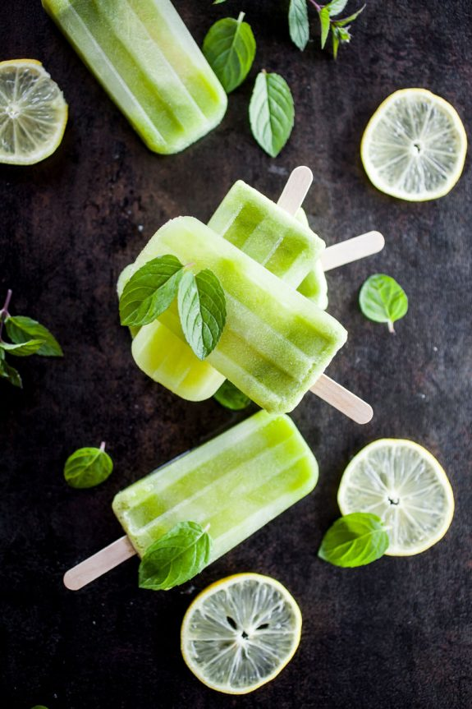  
Γενικά οι γρανίτες θεωρούνται πιο ελαφριά επιλογή σε σχέση με τα παγωτά, καθώς δεν περιέχουν γάλα και αβγά.   
Η συνταγή τους βασίζεται συνήθως σε ένα μίγμα από λιωμένα φρούτα ή χυμό φρούτων και σιρόπι, που αναμιγνύονται και στη συνέχεια καταψύχονται σε μεγάλα μπολ ή σε φόρμες για παγωτό ξυλάκι.  
**Τι θα λέγατε αν φέτος δοκιμάζατε να βάλετε στο «παιχνίδι» και τα λαχανικά;**Εξίσου πλούσια σε βιταμίνες με τα φρούτα, τα λαχανικά είναι από τις υγιεινές τροφές που πρέπει να βρίσκουν συχνά τη θέση τους στο πιάτο μας κάθε μέρα. Αυτό όμως δεν είναι πάντα εύκολο, ειδικά στην περίπτωση των παιδιών που δεν τους έχουν και μεγάλη αδυναμία. Αντί λοιπόν να τα πιέζουμε να φάνε σαλάτα ή να πιεζόμαστε και εμείς οι ίδιοι, γιατί να μην βάλουμε τα λαχανικά και σε ένα γλύκισμα, όπως είναι οι γρανίτες; Σίγουρα έτσι, θα τα καταναλώσουμε με περισσότερη όρεξη.

(Συνεχίζει πιο κάτω!)

  
Παντζάρια, καρότο, σπανάκι και kale είναι μερικά μόνο από τα λαχανικά που μπορούμε να κάνουμε γρανίτα. Θα τα λιώσουμε ωμά στο μπλέντερ, όπως θα κάναμε για να φτιάξουμε smoothies λαχανικών και στη συνέχεια θα τα ανακατέψουμε με σιρόπι και θα τα καταψύξουμε για τουλάχιστον 4 ώρες. Επίσης, μπορούμε να τα συνδυάσουμε και με φρούτα -τα παντζάρια για παράδειγμα ταιριάζουν πολύ με φράουλες και το καρότο με μάνγκο.  
Το φετινό καλοκαίρι αφήστε τη φαντασία σας ελεύθερη και ετοιμάστε τις πιο νόστιμες και υγιεινές γρανίτες λαχανικών!